**Муниципальное казённое  дошкольное   образовательное   учреждение**

**детский сад №1 «Солнышко» п. Новохайский**

e-mail: [kinder_sun@mail.ru](mailto:kinder_sun@mail.ru)

Фотоотчет и сценарий инсценировке

**сказки «Красная Шапочка» (на новый лад)**

в средне подготовительной группе «Радуга»

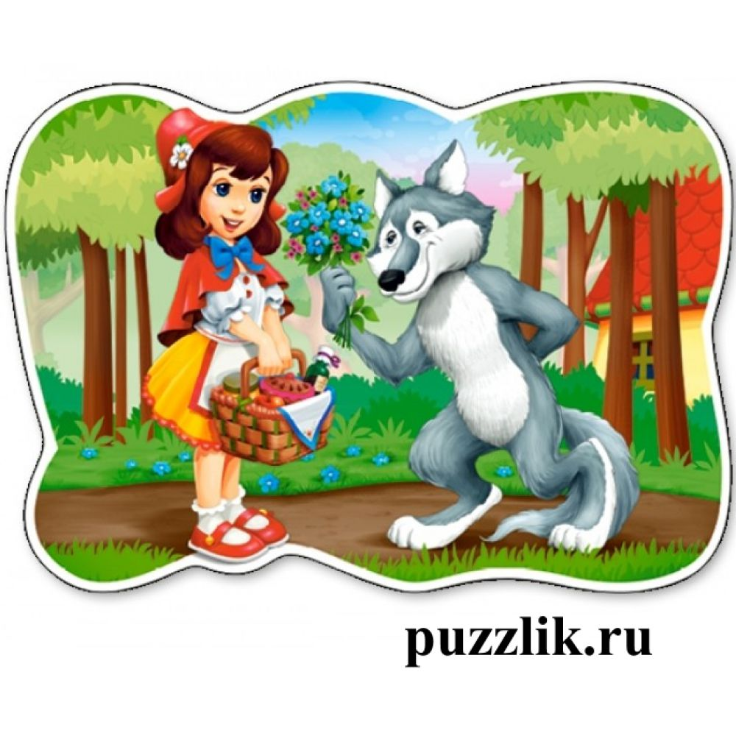

Подготовила фото отчет:

**воспитатель МКДОУ**

**д/ с №1 «Солнышко»**

**Згурская Юлия Петровна**

п. Новохайский 2024г.

Сценарий и инсценировка «Красная Шапочка»

(на новый лад)

**Сцена 1**

(*Выходит Сказочница с большой книгой «Сказки». Мама провожает Красную Шапочку к бабушке, на сцене домик деревья, за деревом прячется волк).*

**Сказочница:** Все люди любят сказки,  
 И сказки дружат с каждым.  
 Они необходимы, как солнышка привет.  
 И если любишь сказки, они тебе расскажут,

Загадаю вам загадки о героях нашей сказки.  
 Угадайте, кто в них живет,  
 И сказка сразу вам придет.

**Загадка:** Девочка хорошая по лесу идет,  
 Но не знает девочка,  
 Что опасность ждет.  
 За кустами, светятся пара хитрых глаз,  
 Кто-то страшный встретится девочке сейчас

*(Выходят мама и Красная Шапочка, за деревом прячется волк).*  
  
**Мама:** Дочка, бабушка больна, **Соня**   
 Навестить ее пора.  
 Отправляйся в дальний путь,  
 И корзинку не забудь.  
 Масло здесь и пирожок.  
 До свидания, дружок!

**Красная Шапочка:** Не волнуйся, мамочка, **Дарина**  
 Навещу я, бабушку.  
 К ней скорее поспешу,  
 От болезни полечу!

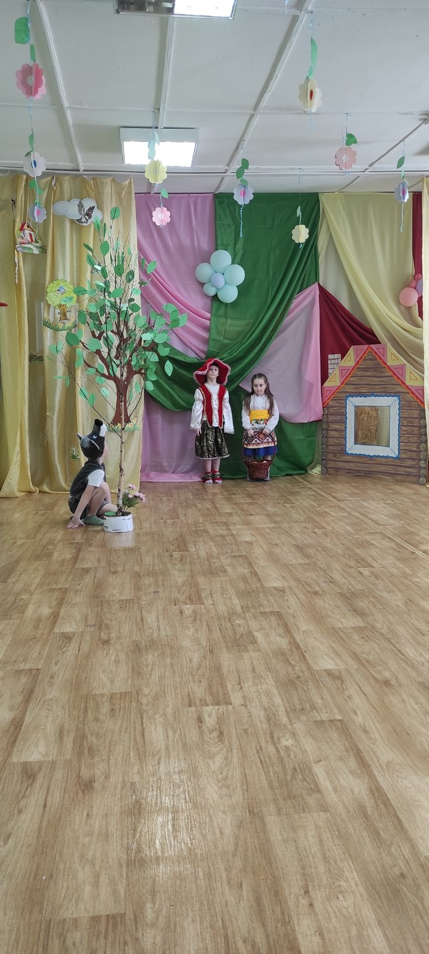

**Волк:** Ха, ха, ха, ха, ха, ха! **Максим**  
 До чего она глупа!  
 Потерял я сон, покой.  
 Я все же волк, к тому же злой!  
 Я девчонку догоню,  
 И корзинку отниму!

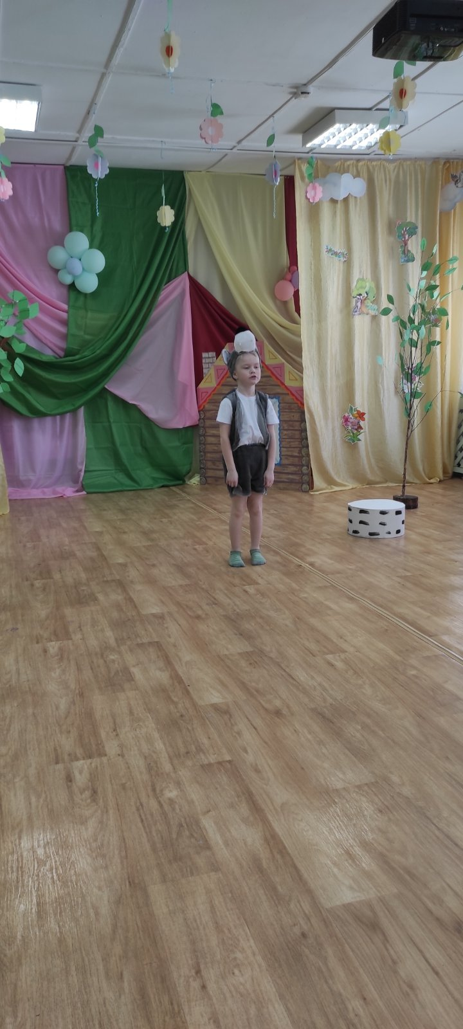

**Сцена 2**

*(Сцена оформлена в виде леса. Выходит Кр. Шапочка, поет песню «Если долго- долго…».)*

**Красная Шапочка:** Ох, устала, отдохну,  
 А потом опять пойду!

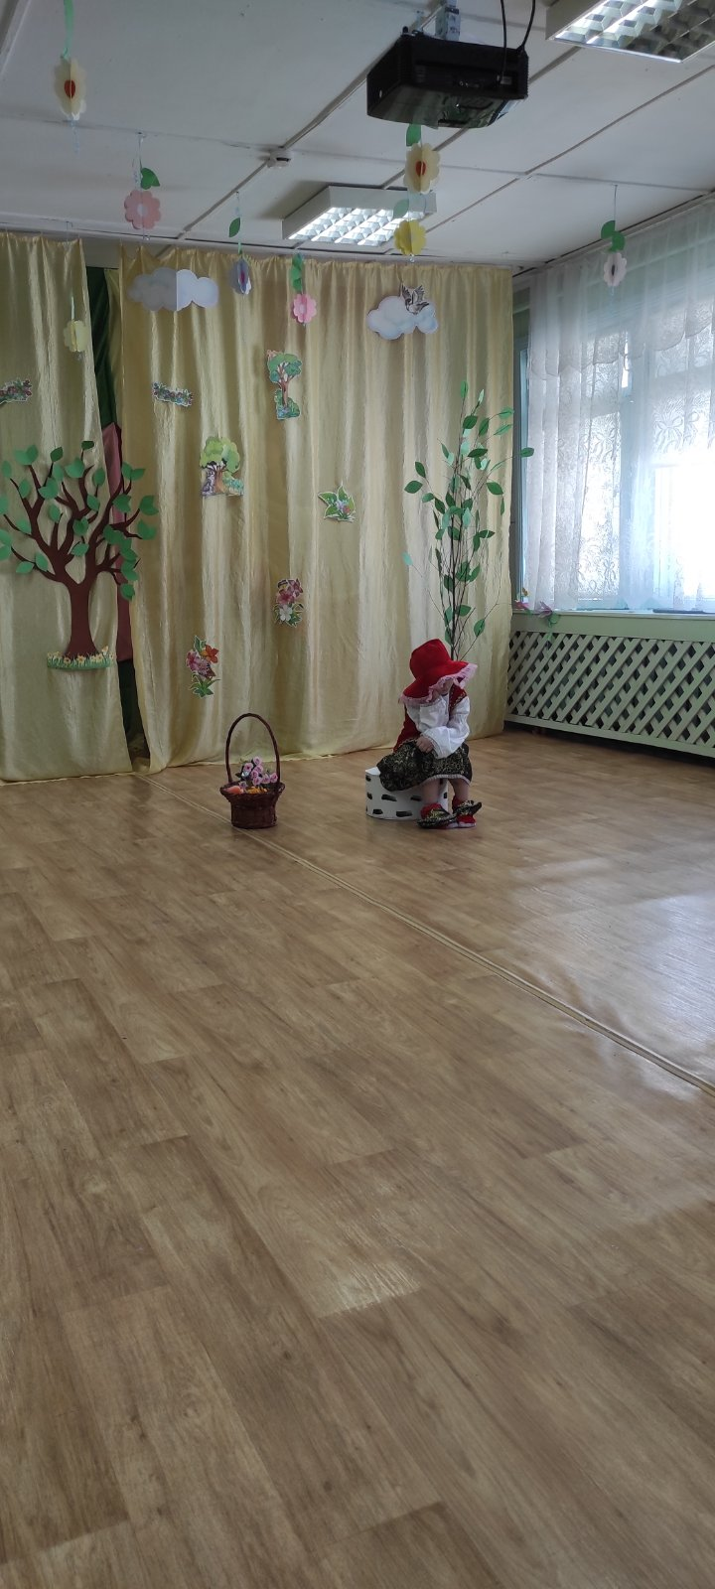

*(Ставит корзинку на пенек, сама прислоняется к пеньку и засыпает, появляется волк).*

**Волк:** Девочка!? В лесу!? Одна!?  
 Вот так чудо! Вот дела!  
 И корзинка у нее, вкусно пахнет из нее.  
 Пусть поспит она немножко,  
 Заберу ее лукошко.  
 Шапка тоже пригодится,  
 Вот бабуля удивится!  
 Бабулю я, поймаю,  
 Хоть не съем, так напугаю.

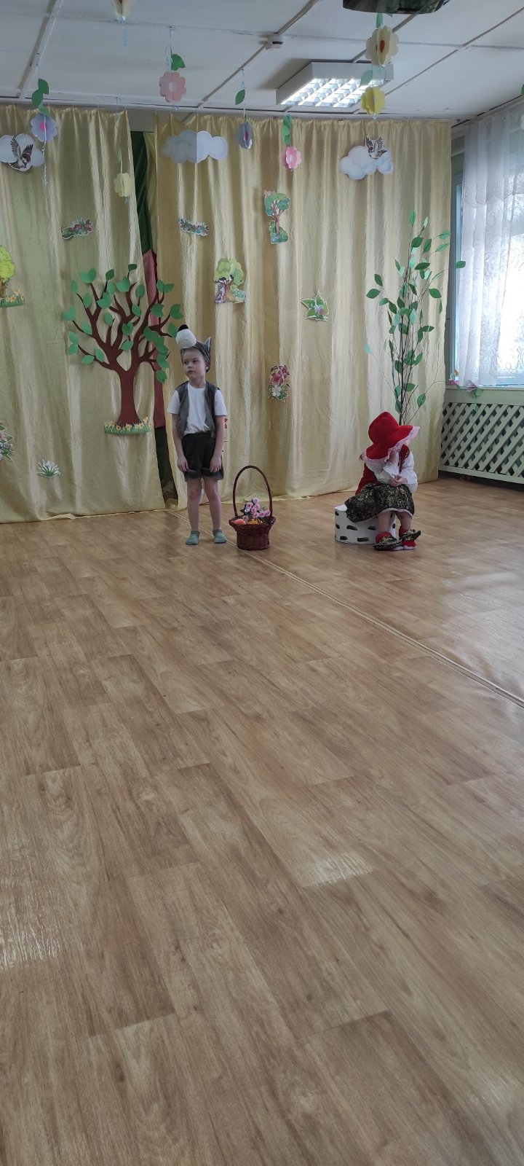

*(Забирает корзинку и шапочку, убегает. На полянку выходят белочка).*

**белка:** Красная Шапочка, проснись! **Маруся**  
 Беда! Беда!  
 Серый волк обманул тебя!  
 Утащил злодей корзинку,  
 Шапку красную забрал.  
 По короткой, по тропинке,  
 К бабушке он побежал.

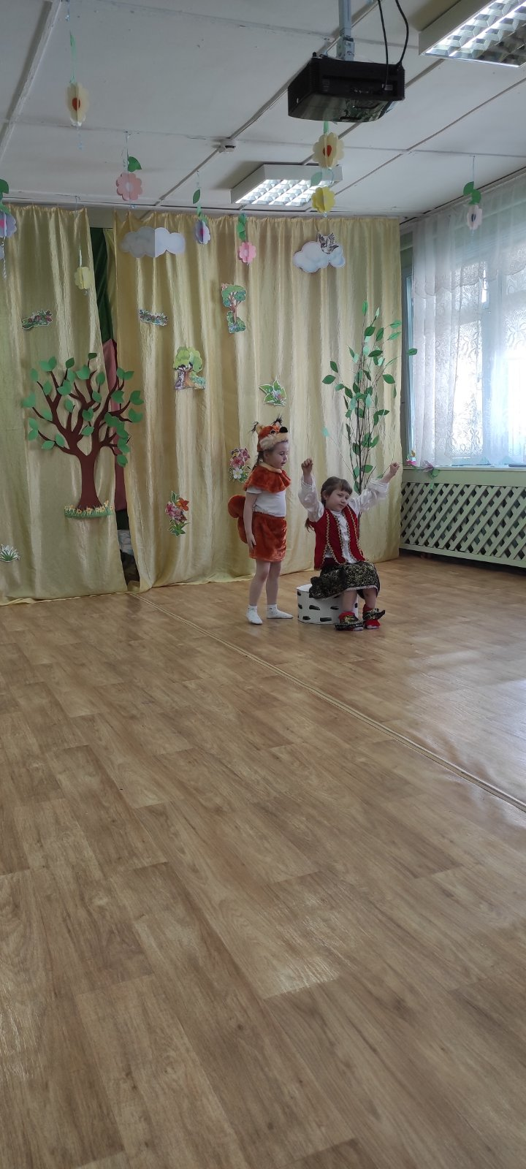

Хочет он ее поймать,   
 Очень сильно напугать.  
 Ты, скорее поспеши,  
 Бабушку свою спаси!

**Сцена 3**

**Сказочница:** И вот по дорожке она побежала,  
 И в сказку другую быстро попала.  
 Мешок яблок он набрал,  
 По дороге все раздал.  
 Четыре сыночка и лапочка дочка,  
 Голодные дома сидят у окна.  
 Грустит опять мама,  
 Вздыхает в платочек,  
 Наверное с зайкой случилась беда?! — (Мешок яблок).  
*(На полянку выбегают зайчики).*  
  
**Мама зайчиха:** Наш папа зайчик — самый смелый! **Алиса**   
 Он волка обхитрил умело!  
 Зверят в лесу всех угостил,  
 Никого не позабыл.  
 И зверята за добро — угостили все его!

**Папа заяц:** Капустой, ягодой, грибами, **Олег**  
 Лесным орехом, желудями,  
 Морковкой, картошкой,  
 Каштанов лукошко.  
 Зайчишек никто не оставил в беде,

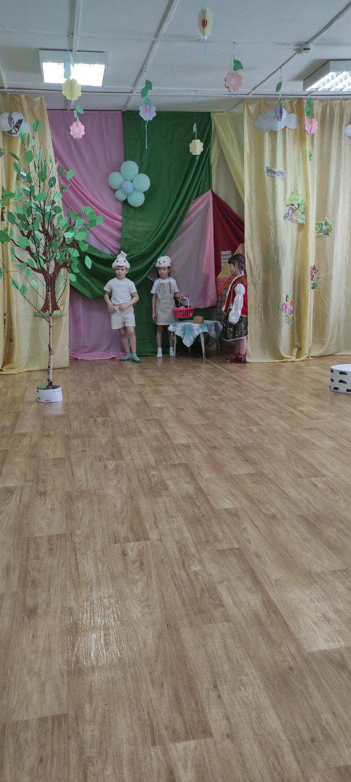

*(На полянке появляется Кр. Шапочка).*  
  
**Красная Шапочка:** Здравствуйте, зайчата,  
 Веселые ребята!  
 Волк сегодня хитрый очень,  
 Обмануть меня он хочет.  
 Я, ищу его давно,  
 Не видал ли кто его?

**Мама зайчиха:** Там, за лесом, у берез  
 Видели мы волчий хвост!  
 Сильно очень он спешил,  
 У березок наследил!

**Красная Шапочка:** Вот спасибо, побегу,  
 Серого я догоню!

**Папа заяц**: Да, беги, и мы пойдем!  
 Все гостинцы уберем!

**Сцена 4**

**Сказочница:** Убежали все по своим делам,  
 А я, загадку следующую, загадаю вам!

Носик — круглый пяточком  
 Им в земле удобно рыться,  
 Хвостик маленький — крючком,  
 Вместо туфелек — копытца.  
 Трое их, но до чего же  
 Братья дружные похожи!  
 Отгадайте без подсказки,  
 Кто герои этой сказки? — (*Три поросенка).*  
  
*(На полянке появляются три поросенка)*

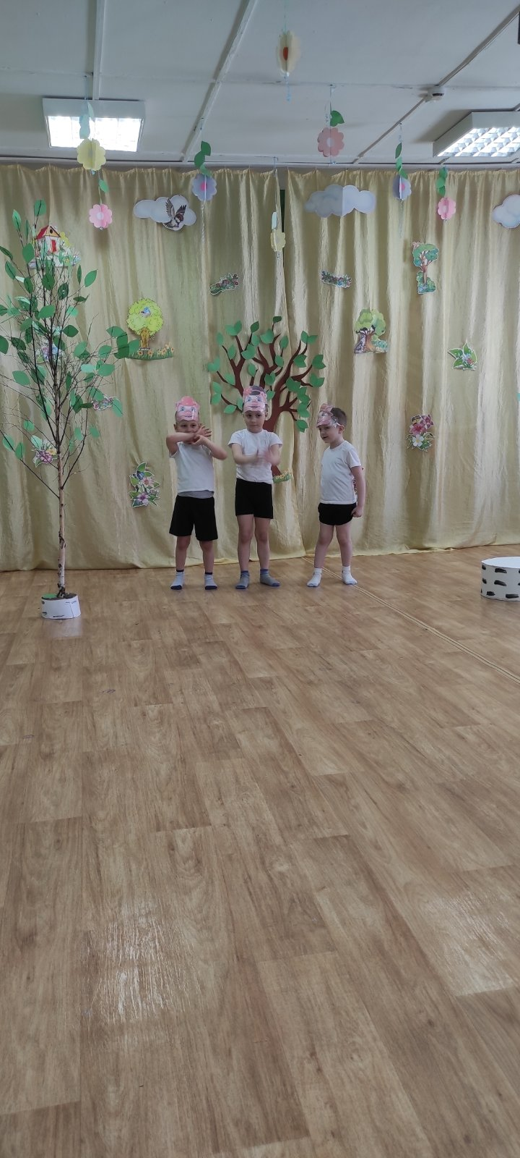

**1 поросенок:**  
Шагаем мы по свету, туда, где горя нету. **Юра**Отправимся в те дали,  
Что мы во сне видали.

**2 поросенок:**  
И ты, и я, и ты, и я — три братца поросенка. **Иван**  
Мы не боимся никого, и даже злого волка!

**3 поросенок:**  
По всюду мы, как дома. **Миша**Так будем же знакомы.  
Нам подпевают птицы,  
Давайте веселиться!

*(Поют песню и танцуют — «Всем на свете нужен дом», к ним выходит Кр. Шапочка).*

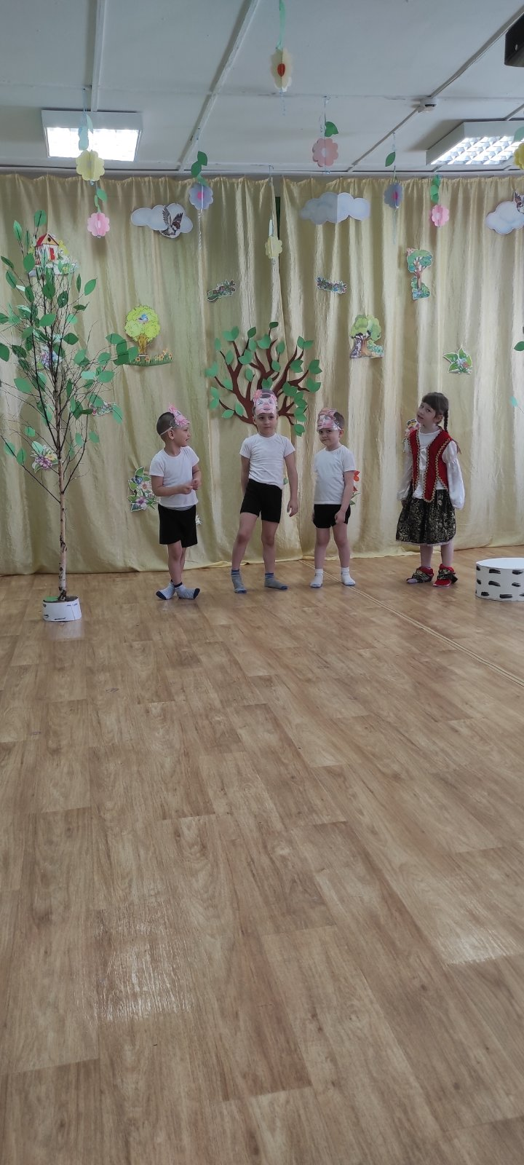

**Красная Шапочка:** Здравствуйте, друзья, ребятки!  
 Розовые поросятки!  
 Шумно пели вы, плясали,  
 А вы, волка не видали?

**1 поросенок:** Да, видали мы его!  
 Пробегал не так давно.  
 Но мы волка не боимся,  
 От того и веселимся!

**2 поросенок:** Что случилось у тебя?  
 Разве с волком вы друзья?

**3 поросенок:** Иль обидел он тебя?  
 Знаем, с волком сладу нет,  
 Может слопать на обед!

**Красная Шапочка:** Белки рыжие подружки,  
 Что живут на той опушке,  
 Волка злого увидали,  
 Его планы разгадали.  
 К бабушке он побежал,  
 И гостинец мой украл.  
 Хочет он ее поймать,  
 Очень сильно напугать!

**1 поросенок:** Серый может напугать, **Юра** Надо бабушку спасать!  
 Вот за деревом тропа,  
 Бродит он по ней всегда!

**Все поросята:** Проводить тебя мы можем,  
 Бабушке твоей поможем!

*(Все уходят, на сцене вновь Сказочница загадывает загадку детям в зале).*

**Сцена 5**

**Сказочница:** По короткой, по дороге,  
 Поспешили все герои.  
 Волка серого ловить,  
 Чтобы бабушку спасти.  
 А у нас опять загадка,  
 Из знакомой вам всем сказки!  
 Отворили дверь козлята  
 И пропали все куда-то?  
 Плачет мама,  
 Плачет брат.  
 Не видать моих… (Волк и семеро козлят).  
  
(На полянку под веселую музыку, выбегают козлята и коза, играют в игру «Ручеек», расходятся парами на танец, выбегает Кр. Шапочка, становится в пару с одним козленком, все танцуют парный танец «Друзья»).  
  
**Красная Шапочка:** Ой, как весело мне с вами,  
 Стали мы уже друзьями!  
 С вами я не задержусь,  
 Потому, что тороплюсь.  
 Волка нужно мне догнать,  
 И корзинку отобрать.

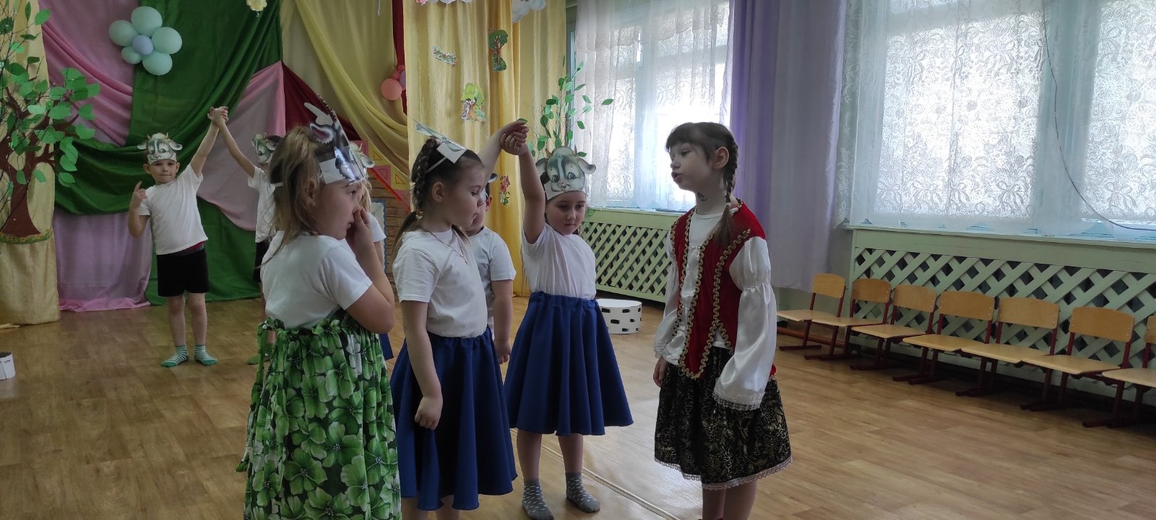

**Коза:** Волк недавно пробегал,  **Вика**  
 И козлят мне напугал.  
 Будет знать он, как с козой — бодаться.  
 У меня рога остры,  
 Не стоит и тягаться.  
 Если только поспешишь,  
 То его опередишь!  
 Но, а нам уже пора.  
 Кушать хочет детвора!  
*(Все уходят).*

**Сцена 6**

*(Под музыку выходят два дровосека).*  
  
**1 дровосек:** Пилим, рубим там, где нужно, **Артем**   
 И работаем мы дружно.  
 Топоры в руках поют —  
 Славят дровосеков труд!

**2 дровосек:** Мы в густом лесу, как дома, **Дима**  
 И тропинка нам знакома.  
 Ой, смотрите, волк бежит,  
 И куда же он спешит?

*(На полянке появляется волк).*

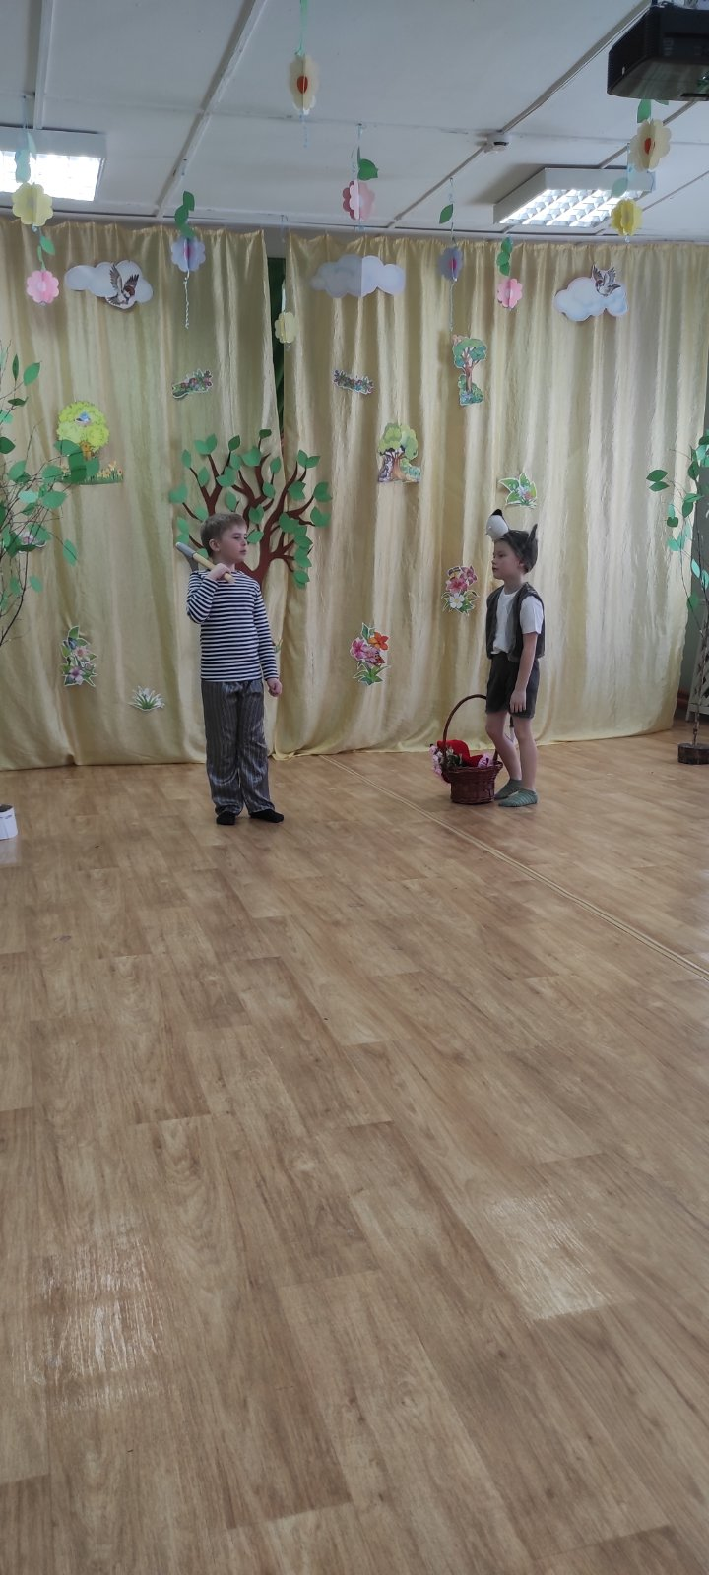

**1 дровосек:** Эй, волк, куда так бежишь, что есть сил?  
 Наверное, что-то опять натворил?

**2 дровосек:** Мы к бабушке в домик хотим заглянуть.  
 Не там ли ты волк, натворил, что-нибудь?

*(Волк пугается).*

**Волк:** Сегодня вовсе я не злой,  
 Иду я к бабушке домой.  
 Гостинцы для нее несу,  
 Которые нашел в лесу!

*(На полянку выходит Кр. Шапочка).*

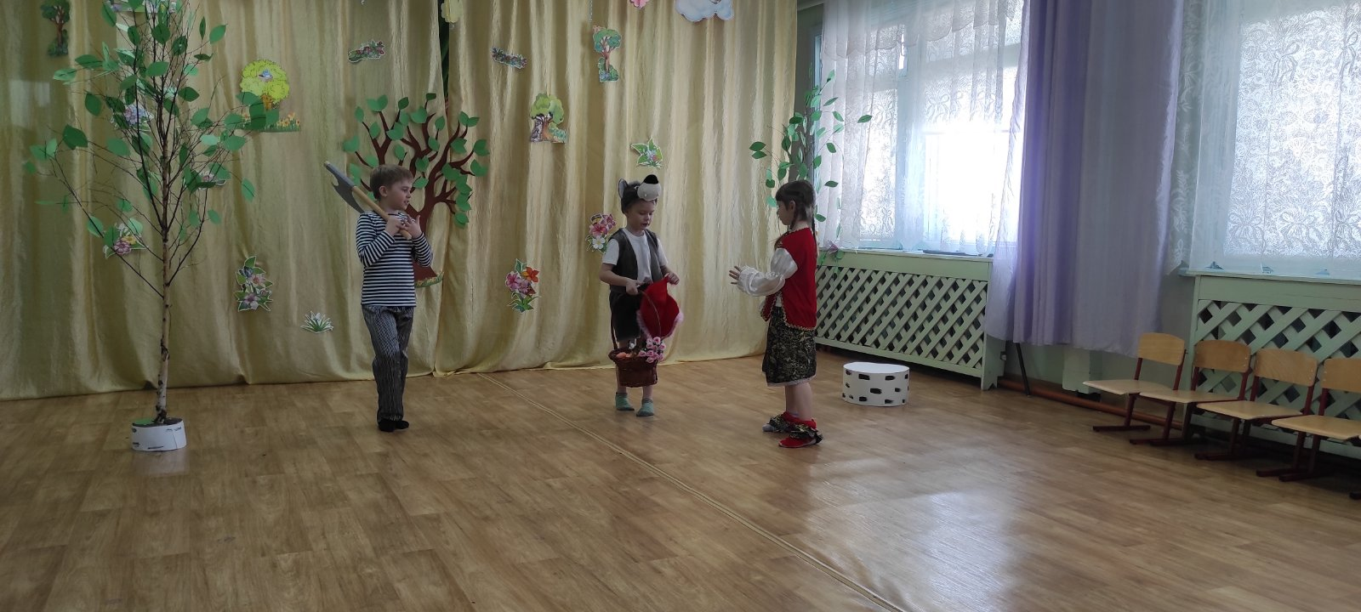

**Красная Шапочка:** Стой! Не правда!  
 Волк наврал!  
 Корзинку он мою украл!

**Волк:** *(с хитринкой).*  
Нет! Пирожки я не украл,  
Тебе я просто помогал!  
А вот и шапочка твоя,  
С тобою мы теперь друзья!

**Красная Шапочка:** Рада я простить тебя,  
 Если мы теперь друзья!  
 Бабушка грустит одна,  
 Навестить ее пора!

*(Кр. Шапочка, волк и дровосеки идут домику бабушки).*

**Сцена 7**

*(Звучит музыка, из домика выходит бабушка).*

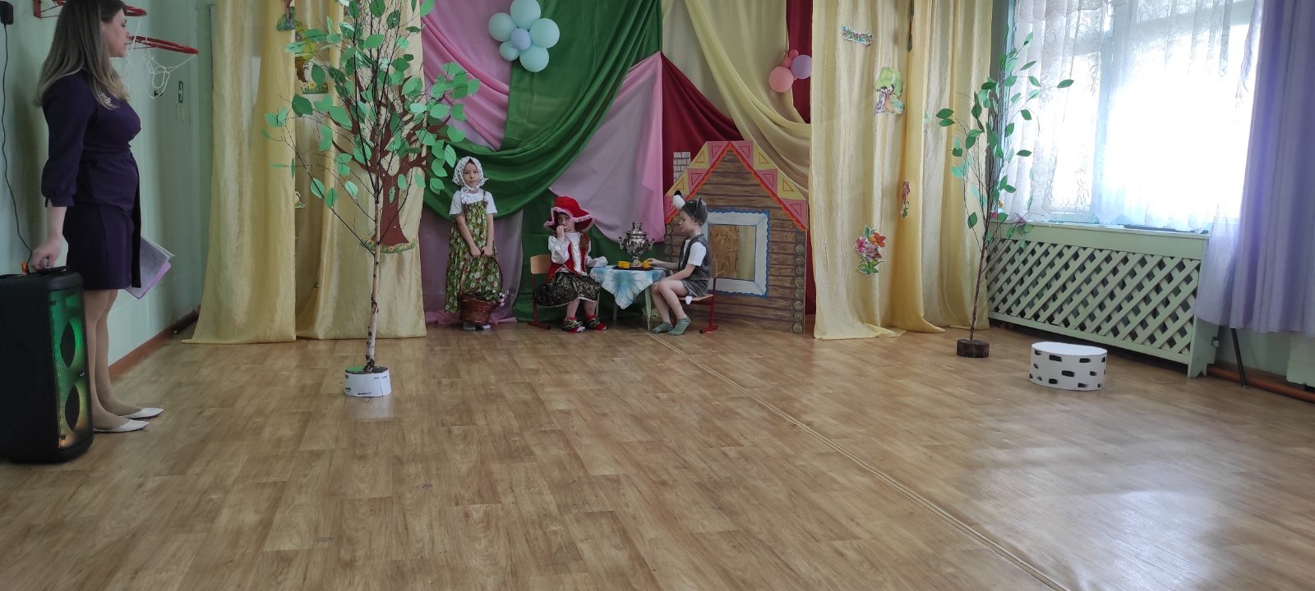

**Бабушка:** Внучка, милая моя, **Алиса**  
 Рада видеть я тебя!   
 Я вижу здесь ты не одна,  
 С собою друга привела!  
 Проходите за ограду,  
 Видеть вас я очень рада!  
 Да за стол присядьте с нами,  
 Ешьте пирожки с грибами!

*(Все присаживаются за стол, угощаются).*  
  
**Волк:** Ну, спасибо, накормили!  
 Вот обида, да какая,  
 Старушка добрая такая.  
 К себе в гости пригласила, пирожками угостила.  
 На меня нашло наваждение.  
 Мне стыдно за свое поведение!  
 К старушке в домик я зашел,  
 Друзей новых здесь нашел!

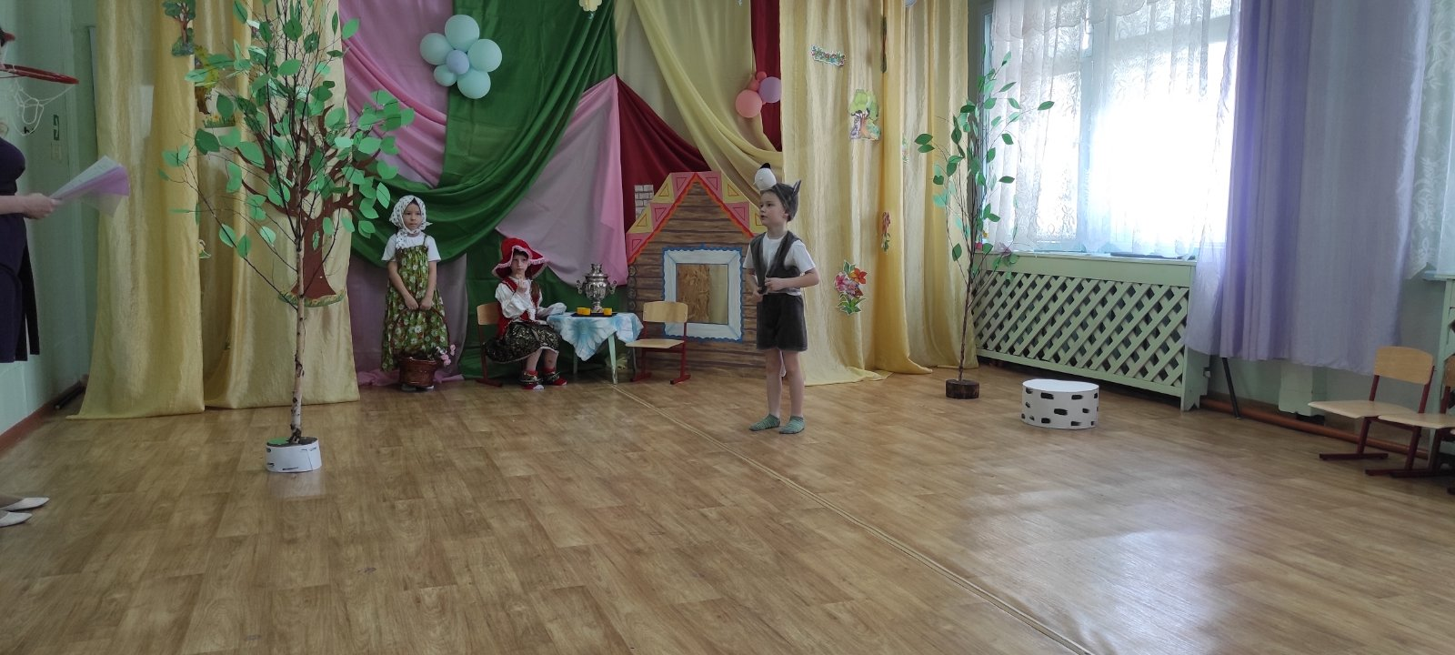

**Сказочница:** Счастливая сказка у нас получилась,  
 Поскольку беды никакой не случилось.  
 Никто никого в этой сказке не съел,  
 Все живы, здоровы и волк уцелел!

*(Общий танец всех героев сказки).*

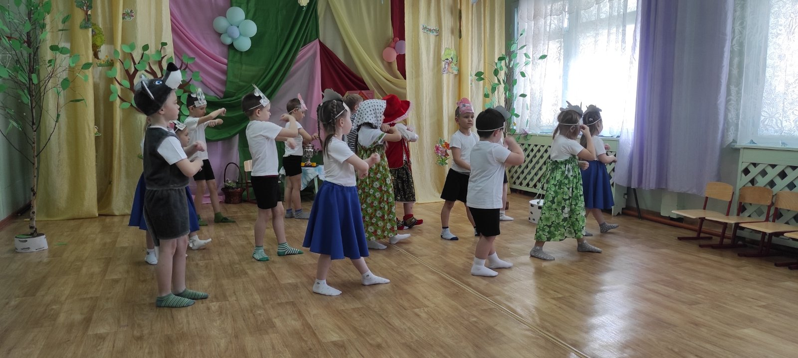

**Конец!**